REQUERIMENTO Nº 1822/2021

**Ementa: Requer informações sobre Praça Quintino Bocaiuva – no Jardim Planalto.**

**Senhor Presidente,**

**Senhores Vereadores:**

O vereador **Gabriel Bueno (MDB)**, no uso de suas atribuições legais, requer nos termos regimentais, após aprovação em Plenário, que seja encaminhado à Exma. Senhora Prefeita Municipal, os seguintes pedidos de informações:

1. A prefeitura tem ciência de que na Praça Quintino Bocaiuva, no Jardim Planalto, existem caixas de energia no chão sem as devidas tampas e outras com tampas soltas, o que implica em grande risco para os frequentadores?
2. Está prevista a colocação de novas tampas e algum de tipo de mecanismo que deixe o local mais seguro, tendo em vista que hoje basta colocar a tampa para o lado para abrir o local? Se sim, para quando? Se não, favor colocar no cronograma de obras.

**Justificativa:**

Moradores da região e frequentadores da praça procuraram este vereador preocupado com a falta de segurança no local, visto que os buracos das caixas são fundos e estão descobertos ou com fácil remoção das tampas, o que, além de acúmulo de sujeira, pode provocar acidentes, como quedas de crianças e animais, conforme fotos abaixo:

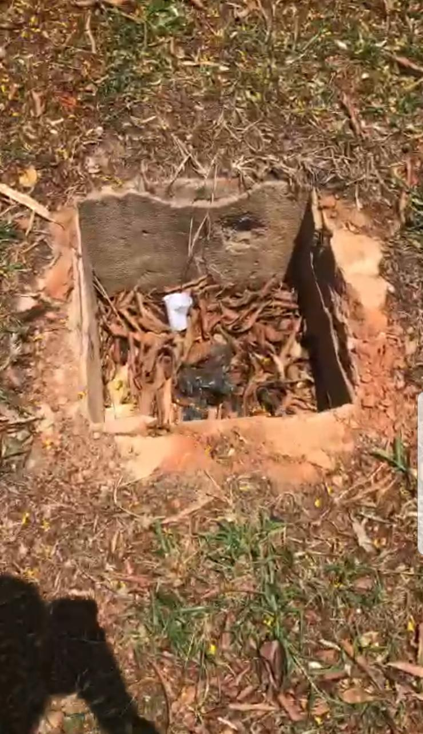 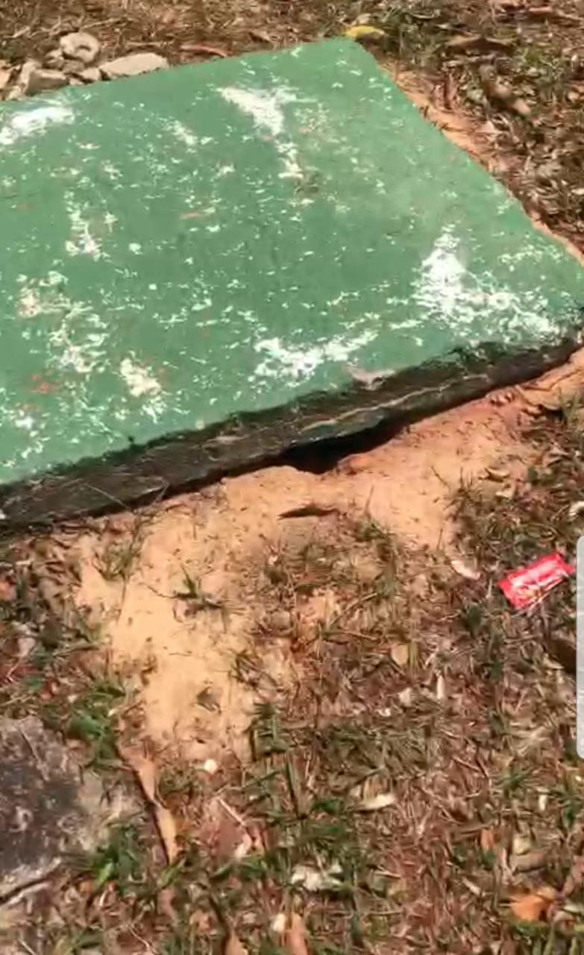

**Valinhos, 18 de outubro de 2021**

**Gabriel Bueno**

**Vereador**